标识： | 编号：
版本： | 密级：
空中密集蜂群目标行为判断与预测决策技术模型测试文档

目录
1. 范围 4
1.1. 标识 4
1.2. 文档概述 4
2. 引用文档 4
3. 测试环境 4
3.1. 软件环境 4
3.2. 运行配置与依赖 4
4. 详细测试 5
4.1. 测试概要 5
4.2. 系统测试内容 5
4.2.1. 目标航向预测模型 5
4.2.2. 目标航向预测模型用例示例说明 6
4.3. 缺陷分析与处理 16
5. 测试结论 17

范围

标识
本测试文档针对“空中密集蜂群目标行为判断与预测决策技术”（模型六）系统进行系统性测试。该系统旨在通过融合多架同向伴随侦察无人机的观测信息，实现对敌密集蜂群目标的瞬时运动状态估计、长时行为预测及机动意图识别。
核心测试对象：
瞬时航向鲁棒估计模块、长时航向与路径预测模块、基于粒子滤波的长期预测引擎。
运行形式：
基于Flask的REST接口服务，通过JSON输入或输出。

文档概述
本测试文档用于说明对模型六进行功能与接口测试的范围和方法。
测试目标包括：
- 验证模型六在典型输入参数下能返回正确格式、数量与物理含义合理的结果（瞬时航向、瞬时机动类型、长时航向、长时机动类型等）。
- 验证统一接口服务/execute能够正确分发调用对应算法。

引用文档

测试环境

软件环境
1. 操作系统：Windows 10/11 64-bit
2. Python版本：Python 3.8及以上
3. 主要第三方库：如表1所示
表 1 主要第三方库
库名 | 说明
flask | HTTP服务与JSON处理
numpy、scipy | 向量与矩阵等科学、数学计算
geopy、pyproj | 用于地理计算与可视化
4.测试框架：pytest == 7.1.2

运行配置与依赖

坐标基准：使用GeodeticConverter建立局部ENU坐标系，基准点A(40°N，116°E，50m)，B点位于A点正东100m。
核心参数配置：粒子数：1000；时间窗口：120秒；航向扇区粒度：30°；代价权重：0.02；目标吸引尺度：50000米
数据接口：通过Model6Engine.update_obs()接收(时间戳，纬度，经度，速度，航向)格式数据。

详细测试

测试概要
本测试报告依据模型六相关的需求说明与算法设计文档，侦察无人机在探测过程中计算及预测判定视场内敌机的瞬时绝对航向，瞬时机动类型、长时航向、长时机动类型，检验模型六在当前实现下的能力是否满足总体设计中提出的功能与性能要求。
功能测试覆盖模型六中的各子模块及统一接口，测试采用分层策略，从单元算法到全系统集成，覆盖功能、边界、异常和性能四个维度。

系统测试内容

目标航向预测模型
表 2 目标航向预测模型测试用例概览表
用例编号 | 用例名称 | 用例类型 | 主要输入场景 | 预期结果
1 | 坐标转换器往返精度测试 | 功能测试 | 输入具体经纬高坐标、局部坐标 | 实际输出往返经纬高三个维度的误差值
2 | 右转机动识别 | 功能测试 | 输入多个先验时刻的航向与速度供航向分析 | 预测出机动类型为右转，实际输出包括轨迹类型、航向序列、识别结果、期望结果、角速度阈值。
3 | 左转机动识别 | 功能测试 | 输入多个先验时刻的航向与速度供航向分析 | 预测出机动类型为左转，实际输出包括轨迹类型、航向序列、识别结果、期望结果、角速度阈值。
4 | 爬升机动识别 | 功能测试 | 输入多个先验时刻的高度与航向信息供爬升分析 | 预测出机动类型为爬升，实际输出包括轨迹类型、高度序列、平均垂速、识别结果、期望结果垂速阈值。
5 | 俯冲机动识别 | 功能测试 | 输入多个先验时刻的高度与航向信息供俯冲分析 | 预测出机动类型为俯冲，实际输出包括轨迹类型、高度序列、平均垂速、识别结果、期望结果垂速阈值。
6 | 直线飞行识别 | 功能测试 | 输入多个先验时刻的高度与航向信息供直线飞行分析 | 预测出机动类型为爬升，实际输出包括轨迹类型、航向序列、航向变化范围、识别结果、期望结果。
7 | 群体聚合机动识别 | 功能测试 | 输入多架敌机的位置变化情况以及距离变化情况 | 预测得群体聚合机动类型，实际输出包含敌群位置变化、初始距离、最终距离、期望结果、识别结果。
8 | 群体散开机动识别 | 功能测试 | 输入多架敌机的位置变化情况以及距离变化情况 | 预测得群体散开机动类型，实际输出包含敌群位置变化、初始距离、最终距离、期望结果、识别结果。
9 | 长时预测器 | 功能测试 | 输入轨迹参数包含起点、航向、速度、轨迹点数，并执行300s预测 | 预测长时航向、目标、机动类型；输出预测时长、航向均值、航向误差、目标概率、机动概率。
10 | 目标点预测 | 功能测试 | 输入轨迹参数包含起点、航向、速度、轨迹点数，并执行300s预测 | 预测最可能目标，实际输出包含预测时长、最可能目标、目标概率分布、飞行航向、期望方向。
11 | UDP数据包解析 | 功能测试 | 输入包含"timestamp"、 "tracks"在内的数据包 | 预测敌友信息，实际输出包含总轨迹数、敌方目标数、友方目标数、敌方目标、友方目标
12 | 多目标处理 | 功能测试 | 创建多个目标预测器，包含各目标敌机的起点和航向 | 预测结果包含处理目标和成功预测的详情，实际输出包含目标总数、成功预测数、预测结果摘要
13 | Haversine距离计算 | 功能测试 | 输入起点终点在内的信息 | 预测结果包含距离及误差，实际输出包含起点终点、计算距离、预测距离以及误差率
14 | 安全的Numpy操作 | 功能测试 | 输入正常数据以及空数据等可供处理验证 | 实际输出各类安全测试结果
15 | Enemy_1航向检测 | 功能测试 | 输出不同测试场景的航向序列、基准、检查点等信息 | 输出对应航向检测结果

目标航向预测模型用例示例说明

用例1：坐标转换器
前置条件: 环境、依赖库正确安装，测试服务运行正常
输入数据: 输入: 纬度=29.9, 经度=126.6, 高度=0.0m
预期结果:
局部坐标: x=0.00m, y=0.00m, z=0.00m
往返转换: 纬度=29.9, 经度=126.6, 高度=-9.313225746154785e-10m
实际结果:
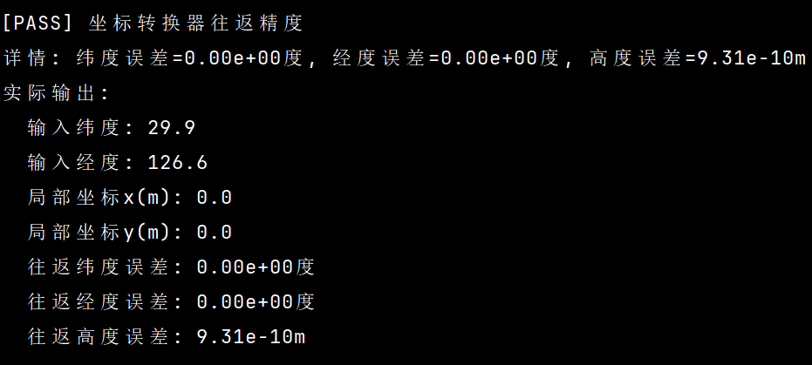
图 1坐标转换器测例结果

用例2：右转机动识别
前置条件: 环境、依赖库正确安装，测试服务运行正常
输入数据:
输入轨迹:
时刻0: 航向=270.0度, 速度=120.0m/s
时刻1: 航向=280.0度, 速度=120.0m/s
时刻2: 航向=290.0度, 速度=120.0m/s
时刻3: 航向=310.0度, 速度=120.0m/s
时刻4: 航向=330.0度, 速度=120.0m/s
预期结果:
航向分析:
原始航向: 310.0° -> 330.0°
归一航向: 310.0° -> 330.0°
角度差: 20.0°
角速度: 20.00°/s
阈值: ±2.0°/s
时间间隔: 1.0s
检测到右转 (角速度: 20.00°/s > 阈值: 2.0°/s)
实际结果:
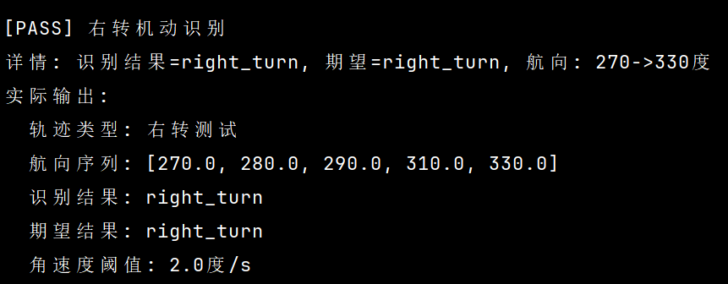
图 2右转机动识别测例结果

用例3：左转机动识别
前置条件: 环境、依赖库正确安装，测试服务运行正常
输入数据:
输入轨迹:
时刻0: 航向=270.0度, 速度=120.0m/s
时刻1: 航向=260.0度, 速度=120.0m/s
时刻2: 航向=250.0度, 速度=120.0m/s
时刻3: 航向=235.0度, 速度=120.0m/s
时刻4: 航向=220.0度, 速度=120.0m/s
预期结果:
航向分析:
原始航向: 235.0° -> 220.0°
归一航向: 235.0° -> 220.0°
角度差: -15.0°
角速度: -15.00°/s
阈值: ±2.0°/s
时间间隔: 1.0s
检测到左转 (角速度: -15.00°/s < 阈值: -2.0°/s)
实际结果:
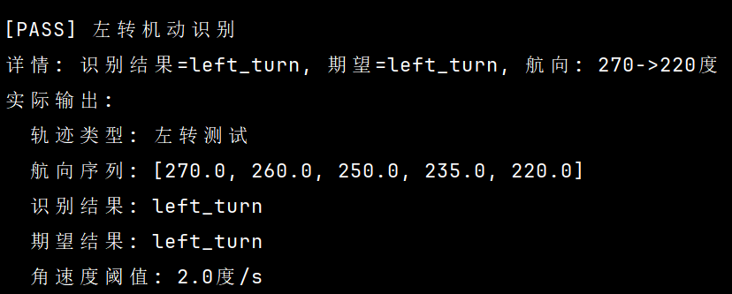
图 3左转机动识别测例结果

用例4：爬升机动识别
前置条件: 环境、依赖库正确安装，测试服务运行正常
输入数据:
输入轨迹:
时刻0: 高度=100.0m， 航向=270.0度
时刻1: 高度=101.0m， 航向=270.0度
时刻2: 高度=102.0m， 航向=270.0度
时刻3: 高度=103.5m， 航向=270.0度
时刻4: 高度=105.0m， 航向=270.0度
预期结果:
航向分析:
原始航向: 270.0°→ 270.0°
归一航向: 270.0°→ 270.0°
角度差: 0.0°
角速度: 0.00°/s
阈值: ±2.0°/s
时间间隔: 1.0s
高度分析:
垂向速度: 1.50m/s
阈值: ±0.5m/s
检测到爬升 (垂速: 1.50m/s ＞ 阈值: 0.5m/s)
实际结果:
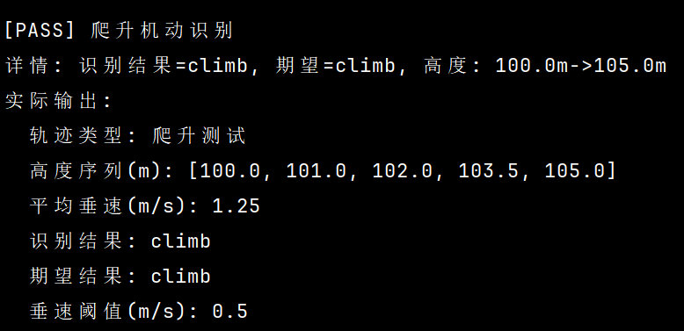
图 4爬升机动识别测例结果

用例5：俯冲机动识别
前置条件: 环境、依赖库正确安装，测试服务运行正常
输入数据:
输入轨迹:
时刻0: 高度=100.0m， 航向=270.0度
时刻1: 高度=99.0m， 航向=270.0度
时刻2: 高度=98.0m， 航向=270.0度
时刻3: 高度=96.5m， 航向=270.0度
时刻4: 高度=95.0m， 航向=270.0度
预期结果:
航向分析:
原始航向: 270.0°→ 270.0°
归一航向: 270.0°→ 270.0°
角度差: 0.0°
角速度: 0.00°/s
阈值: ±2.0°/s
时间间隔: 1.0s
高度分析:
垂向速度: -1.50m/s
阈值: ±0.5m/s
检测到俯冲 (垂速: -1.50m/s ＜ 阈值: -0.5m/s)
实际结果:
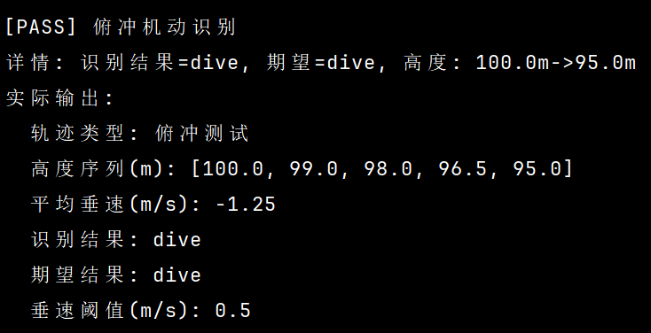
图 5俯冲机动识别测例结果

用例6：直线飞行识别
前置条件: 环境、依赖库正确安装，测试服务运行正常
输入数据:
输入轨迹:
时刻0: 航向=270.0度， 速度=120.0m/s
时刻1: 航向=270.5度， 速度=120.0m/s
时刻2: 航向=269.5度， 速度=120.0m/s
时刻3: 航向=270.2度， 速度=120.0m/s
时刻4: 航向=270.0度， 速度=120.0m/s
预期结果:
航向分析:
原始航向: 270.2° -> 270.0°
归一航向: 270.2° -> 270.0°
角度差: -0.2°
角速度: -0.20°/s
阈值: ±2.0°/s
时间间隔: 1.0s
检测到直线飞行 (角速度: -0.20°/s, 未达到阈值)
实际结果:
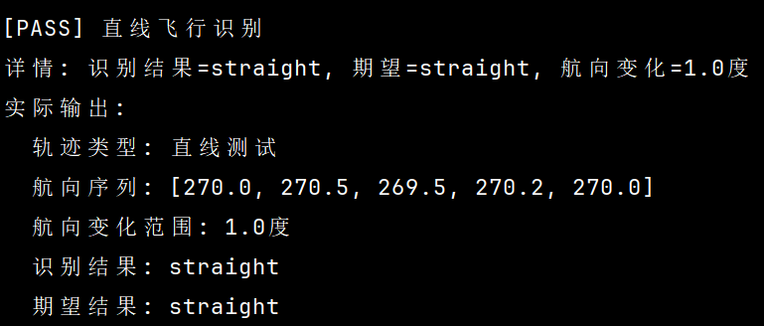
图 6俯冲机动识别测例结果

用例7：群体聚合机动识别
前置条件: 环境、依赖库正确安装，测试服务运行正常
输入数据:
输入场景:
enemy_1: (0, 0) → (0, 0)
enemy_2: (2000, 0) → (1000, 0)
距离变化: 2000m → 1000m
预期结果:
识别结果={'enemy_1': 'converge', 'enemy_2': 'converge'}， 期望包含converge
实际结果:
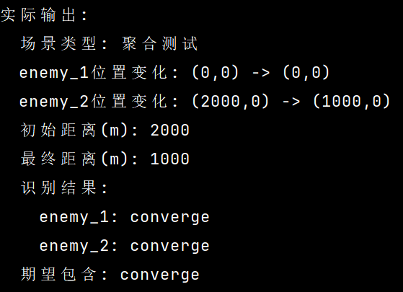
图 7群体聚合机动识别测例结果

用例8：群体散开机动识别
前置条件: 环境、依赖库正确安装，测试服务运行正常
输入数据:
输入场景:
enemy_1: (0, 0) → (0, 0)
enemy_2: (1000, 0) → (2000, 0)
距离变化: 1000m → 2000m
预期结果:
识别结果={'enemy_1': 'diverge', 'enemy_2': 'diverge'}, 期望包含diverge
实际结果:
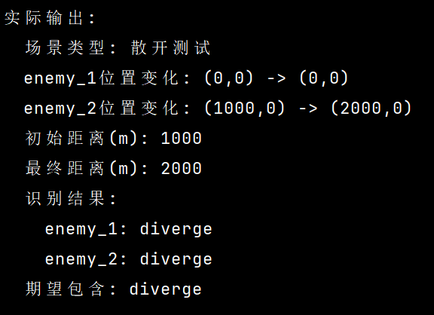
图 8群体散开机动识别测例结果

用例9：长时预测器
前置条件: 环境、依赖库正确安装，测试服务运行正常
输入数据:
输入轨迹参数:
起点: (29.9, 126.6)
航向: 270.0度
速度: 120.0m/s
轨迹点数: 30
预期结果:
执行300s预测——航向=241.2度, 机动=straight, 目标数=5
实际结果:
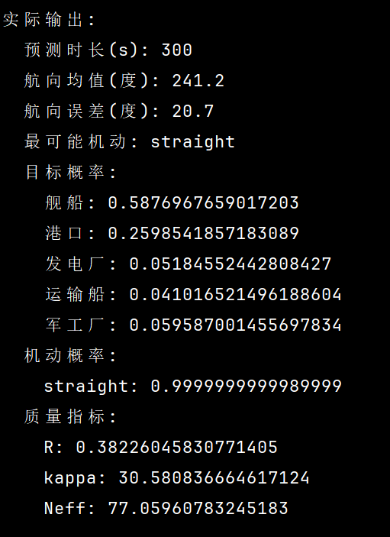
图 9长时预测器测例结果

用例10：目标点预测
前置条件: 环境、依赖库正确安装，测试服务运行正常
输入数据:
输入轨迹参数:
起点: (29.9, 126.6)
目标: 港口(28.3777972, 121.6020917)
计算航向: 253.1度
轨迹点数: 40
预期结果:
执行300s预测——最可能目标=舰船, 概率={'舰船': 0.8251854257896803, '港口': 0.15635420275669834, '发电厂': 0.006324068078155775, '运输船': 0.004042112945427606, '军工厂': 0.008094189430037885}
实际结果:
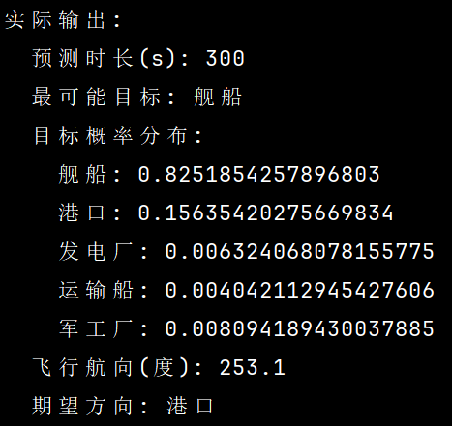
图 10目标点预测测例结果

用例11： UDP数据包解析
前置条件: 环境、依赖库正确安装，测试服务运行正常
输入数据:
输入数据包:
{
"timestamp": 1767074540.0200582,
"tracks": [
{
"id": "enemy_1",
"type": "STRIKER",
"lat": 29.9,
"lon": 126.6,
"alt": 100.0,
"speed": 120.0,
"heading": 270.0
},
{
"id": "ucav_1",
"type": "UCAV",
"lat": 30.0,
"lon": 127.0,
"alt": 95.0,
"speed": 110.0,
"heading": 90.0
}
]
}
预期结果:
UDP数据包解析——详情: 敌方=1, 友方=1
实际结果:
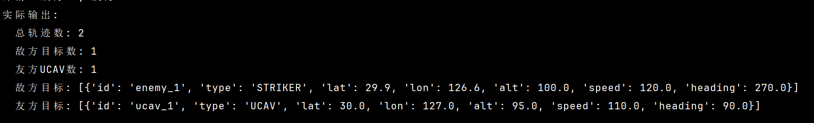
图 11 UDP数据包解析测例结果

用例12：多目标处理
前置条件: 环境、依赖库正确安装，测试服务运行正常
输入数据:
创建3个目标的预测器...
enemy_1: 起点=(29.90, 126.60), 航向=270.0度
enemy_2: 起点=(29.91, 126.61), 航向=280.0度
enemy_3: 起点=(29.92, 126.62), 航向=290.0度
预期结果:
对3个目标执行300s预测—— 处理目标数=3, 成功预测=3
实际结果:
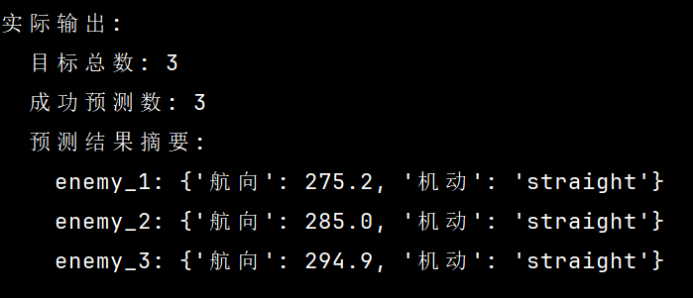
图 12多目标处理测例结果

用例13：Haversine距离计算
前置条件: 环境、依赖库正确安装，测试服务运行正常
输入数据:
计算距离:
起点: 北京(39.9042, 116.4074)
终点: 上海(31.2304, 121.4737)
预期结果:
详情: 计算距离=1067.3km, 预期=1068.0km, 误差=0.06%
实际结果:
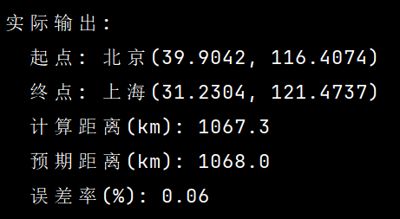
图 13Haversine距离计算测例结果

用例14：安全的Numpy操作
前置条件: 环境、依赖库正确安装，测试服务运行正常
输入数据:
- 测试1: 正常数据平均值
输入: [1.0, 2.0, 3.0, 4.0, 5.0]
输出: 3.0
期望: 3.0

- 测试2: 空数据处理
输入: []
输出: 0.0
期望: 0.0

- 测试3: 加权平均
数据: [1.0, 2.0, 3.0]
权重: [1.0, 2.0, 3.0]
输出: 2.33
期望: 2.33
预期结果:
均值=3.0, 空数据=0.0, 加权均值=2.33
实际结果:
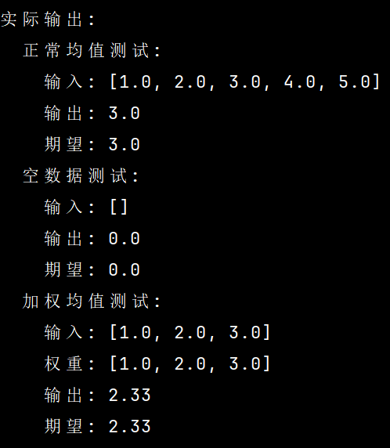
图 14安全的Numpy操作测例结果

用例15： enemy_1航向检测(0-360度)
前置条件: 环境、依赖库正确安装，测试服务运行正常
输入数据以及预期结果:
测试场景1: 右转检测
- 航向序列: [270.0, 280.0, 290.0, 310.0, 330.0]
- 当前航向: 330.0°
- 最近航向数据: ['270.0°', '280.0°', '290.0°', '310.0°', '330.0°']
- 西向基准: 270°, 右转阈值: >300.0°, 左转阈值: <240.0°
- 检查点航向: ['290.0°', '310.0°', '330.0°']
点1: 290.0° → 直线飞行
点2: 310.0° > 300.0° → 符合右转
点3: 330.0° > 300.0° → 符合右转
检测到右转: 2个点航向 > 300.0°
识别结果: right_turn

测试场景2: 左转检测
- 航向序列: [270.0, 260.0, 250.0, 230.0, 220.0]
- 当前航向: 220.0°
- 最近航向数据: ['270.0°', '260.0°', '250.0°', '230.0°', '220.0°']
- 西向基准: 270°, 右转阈值: >300.0°, 左转阈值: <240.0°
- 检查点航向: ['250.0°', '230.0°', '220.0°']
点1: 250.0° → 直线飞行
点2: 230.0° < 240.0° → 符合左转
点3: 220.0° < 240.0° → 符合左转
检测到左转: 2个点航向 < 240.0°
识别结果: left_turn
实际结果:
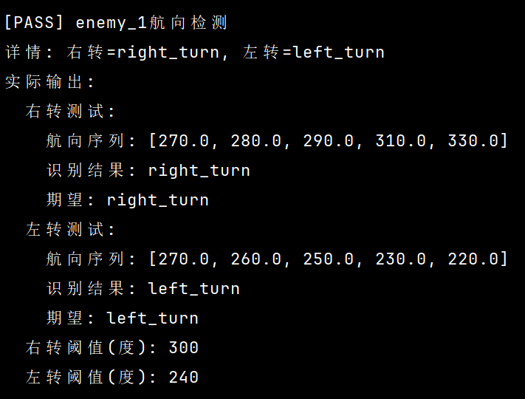
图 15 enemy_1航向检测(0-360度)测例结果

缺陷分析与处理
在本次对模型六的测试中，已对瞬时和长时航向及机动状态的预测进行了逐项验证，并通过统一接口及专用路由进行了联调测试。
当前版本下：
未出现服务崩溃、长时间无响应等阻塞性缺陷；
个别场景暴露出“粒子滤波器在强代价梯度下过早收敛，多样性丧失”、“simplify_path函数在特殊共线情况下误删关键避障点”等问题，均已通过代码修订或接口约定进行了收敛；
仍存在部分的个别潜在风险，需要在后续与上层系统联调时继续观察。

测试结论
本次对模型六系统的测试覆盖了全部核心功能模块及集成链路，瞬时航向估计模块能够有效剔除异常目标，长时路径规划模块能生成符合几何约束的避障路径，粒子滤波预测引擎能够输出合理的概率化航向分布和目标概率，各模块功能与设计预期一致。系统在存在异常数据、导航干扰模拟、边界参数等条件下表现稳定，能够正确标识状态降级，未出现崩溃或不可控的错误输出。系统在高频数据注入和多目标并发场景下，满足准实时性要求；长时间运行测试未发现内存泄漏。

